*Муниципальное казенное дошкольное образовательное учреждение «ЦРР- Д/С №5 «Теремок»*

***Занятие – КВН***

***«Правила дорожного движения»***

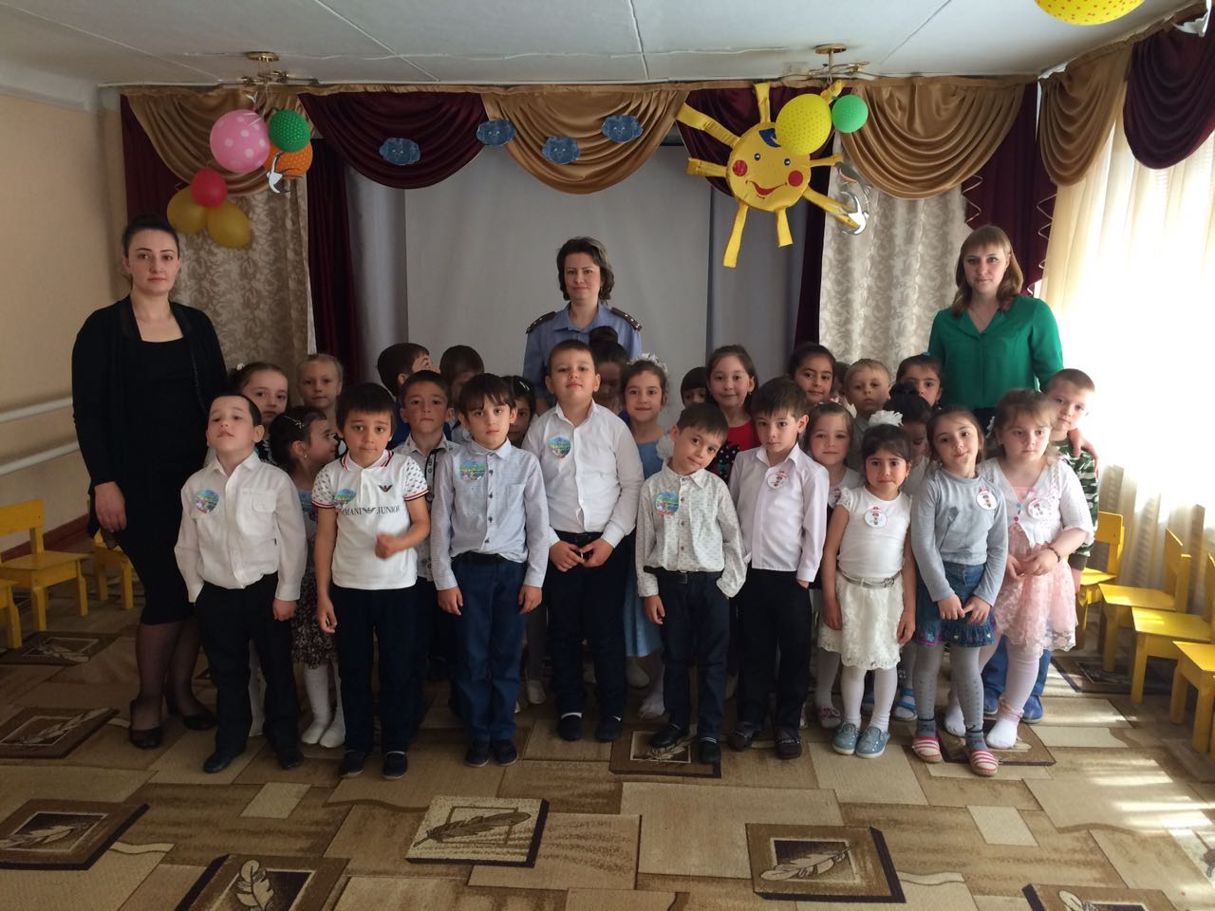

Подготовила воспитатель: Буланова М.А

*Задачи:*

*закреплять и расширять знания детей о правилах перехода улиц, о*

*светофоре и его сигналах, о дорожных знаках, о правилах поведенияпешеходов на улице; развивать внимательность, наблюдательность при*

*выполнении заданий;*

*развивать логическое мышление и умение ориентироваться в пространстве;*

*воспитывать дружеские взаимоотношения, поощрять взаимопомощь;*

*совершенствовать диалогическую речь, интонационную*

*выразительность речи;*

*развивать у детей чувство ответственности при соблюдении ПДД;*

*закрепить в речи названия дорожных знаков.*

*развивать умение отгадывать загадки и соотносить их с изображением.*

*Ход занятия*

***Ведущий:*** ***Здравствуйте, друзья!  Уважаемые дети, воспитатели, и гости. В давние времена, когда не было машин, по улицам ездили и ходили как кому вздумается.  А современные улицы городов заполнены грузовыми и легковыми автомобилями, автобусами, троллейбусами, трамваями. Беспорядок на улицах сделал бы нашу жизнь трудной и опасной: машины постоянно создавали бы заторы, наезжали на пешеходов, сталкивались бы друг с другом. Не доставлялись бы вовремя товары в магазины, письма и газеты в наши дома. Врачи не поспевали бы к больным, взрослые – на работу, дети – в школу…  
Чтобы беспорядка не было, ГИБДД составила правила дорожного движения – законы для улиц и дорог. Сегодня мы покажем вам, как знаем эти законы.***

***Сегодня в нашем  зале***

***Большой и интересный день!***

***Мы начинаем наш весёлый,***

***Любимый всеми КВН!***

***А соревноваться мы будем по правилам  дорожного движения.***

***Команда «Пешеход»***

***Наш девиз:     Пешеход! Пешеход! Помни ты про переход!***

***Подземный, наземный,***

***Похожий на зебру.***

***Знай, что только переход***

***От машин тебя спасет.***

***Команда «Светофор»***

***НАШ  девиз:***

***Наш домик – светофор.***

***Мы три  родные  брата.***

***Мы светим с давних пор***

***В дороге всем ребятам.***

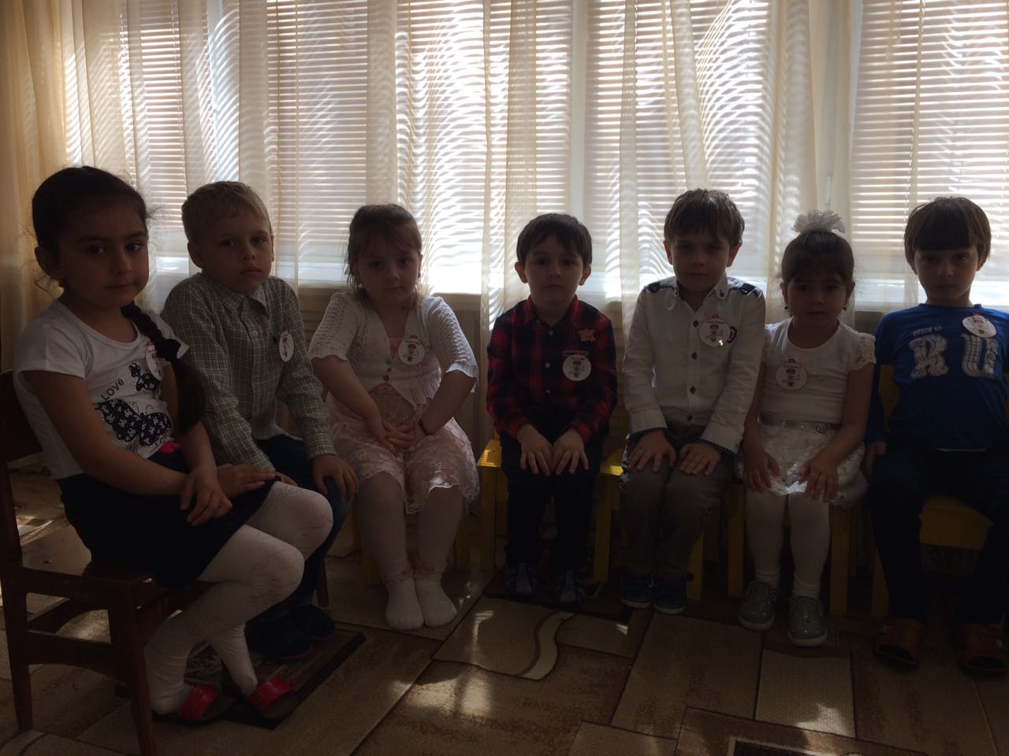

***КОНКУРС «Разминка»***

***Ведущий:*** ***Я буду задавать вопросы по очереди командам, а вы четко и быстро отвечать.***

***1) Как называют людей идущих по улице? (пешеходы)***

***2) По какой части улицы должны ходить пешеходы? (тротуар)***

***3) В каком месте нужно переходить дорогу? (на пешеходных переходах)***

***4) С кем детям дошкольного возраста можно переходить дорогу? (со взрослыми)***

***5) Где можно играть детям? (во дворе на игровой площадке)***

***6). Где люди ждут транспорт? (на остановке)***

***7). Кто называется «водителем?» (Человек, управляющий транспортным средством.)***

***8). Чем отличаются светофор транспортный от пешеходного? (Транспортный светофор имеет три сигнала – красный, желтый, зеленый, а пешеходный два – красный и зеленый.)***

***9). Кто должен первый выйти из автобуса – взрослый или ты? (Из любого транспортного средства первым всегда выходит взрослый, затем ребенок.)***

***10). Как надо правильно обходить автобус, спереди или сзади? (Надо подождать пока он отъедет.)***

***КОНКУРС «Знаешь ли ты дорожные знаки»***

***Поочередно командам показываются дорожные знаки.***

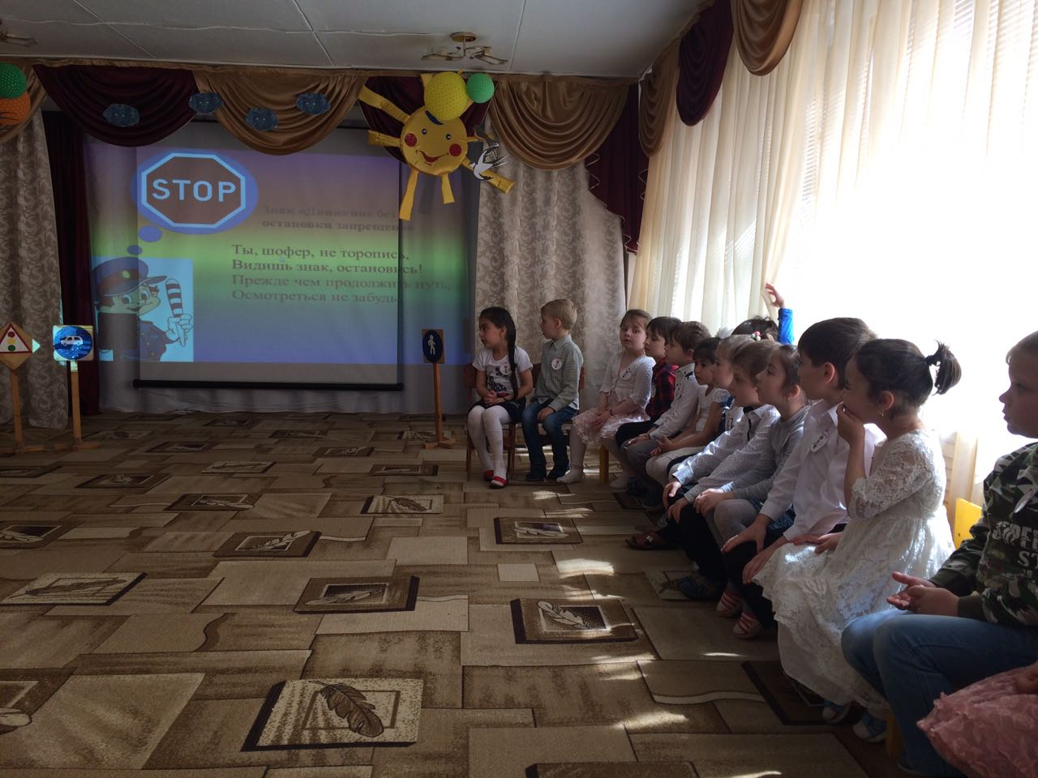

***Эстафета «Пройди по переходу».***

Перед каждой командой выкладывается «зебра» и тоннель. Дети поочередно проходят все два перехода. Выигрывает команда, которая бы­стрее выполнит задание.

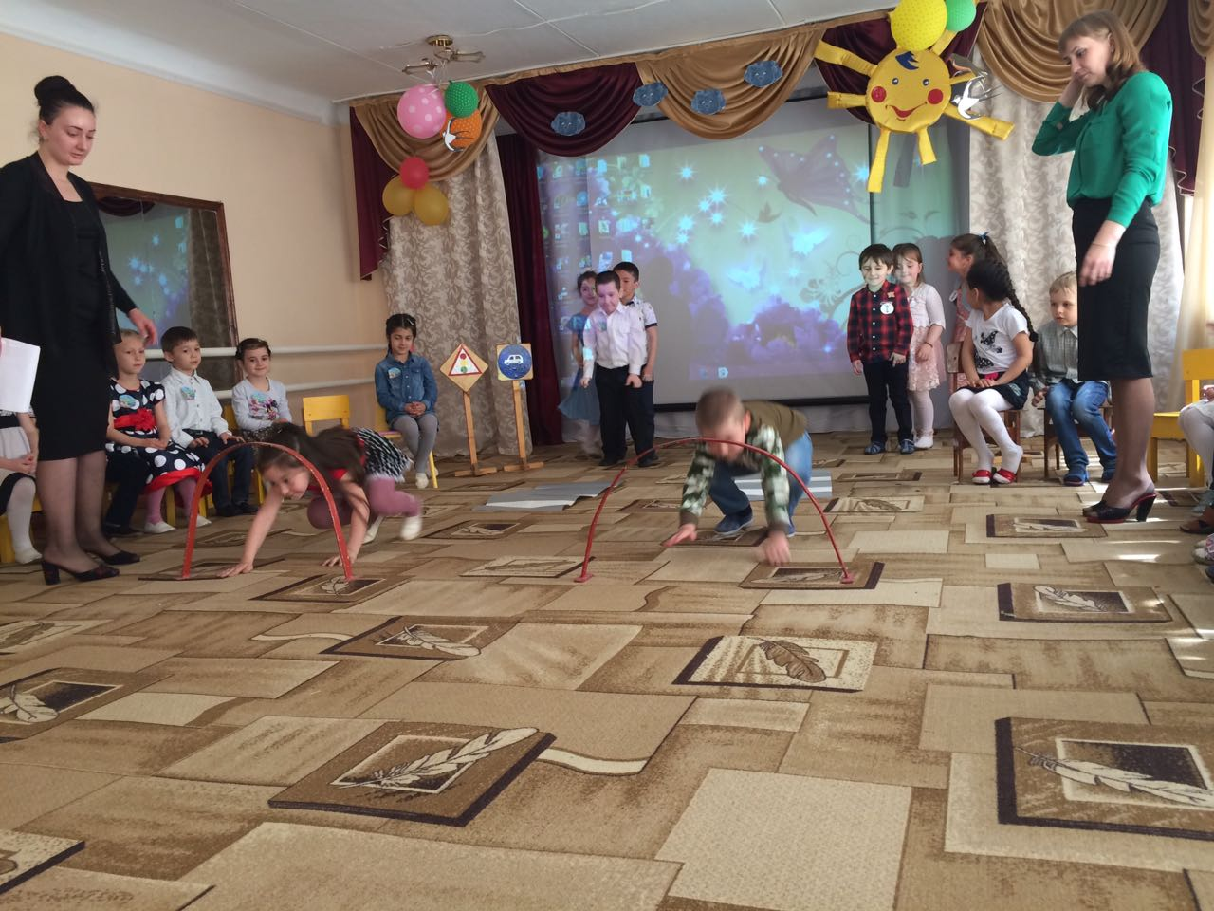

***Сюрпризный момент—входит СВЕТОФОР***

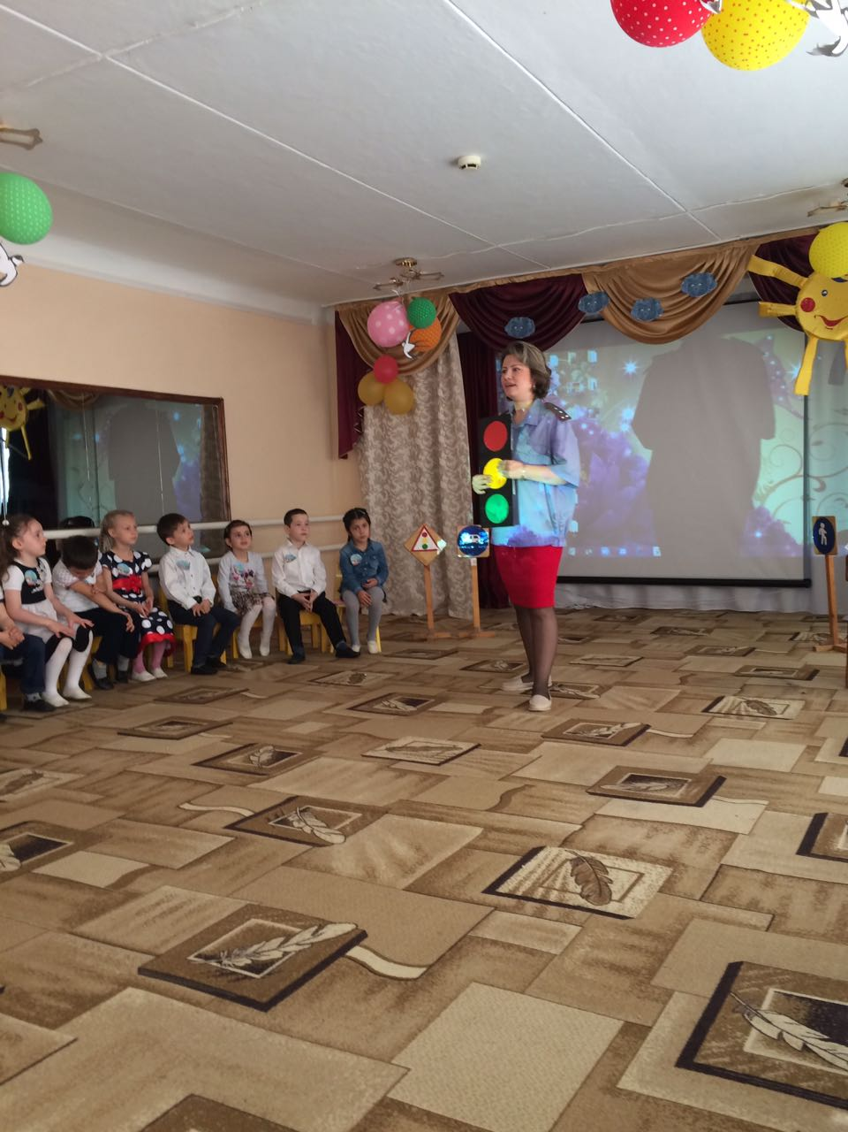

***Игра*** ***«Это я, это я, это все мои друзья!»***

***Светофор:*** ***Я буду зачитывать вопросы и если вы согласны с утверждением, то дружно говорите фразу «Это я, это я, это все мои друзья!», если не согласны – молчите. А теперь я вас проверю:***

***Кто из вас идет вперед только там, где пешеход?***

***Кто ватагою весёлой каждый день шагает в садик?***

***Кто вперёд всегда идёт, широко разинув рот?***

***Кто машины пропускает, ПДД все соблюдает?***

***Кто шагает без разбора на сигналы светофора?***

***Кто всегда в трамвае тесном уступает старшим место?***

***Кто дорогу перейдёт только там, где переход?***

***Кто пинает мяч весёлый на дороге перед домом?***

***Чтоб проветриться в троллейбусе немножко,***

***Кто и голову, и туловище высунул в окошко?***

***Знает кто, что красный свет – это значит хода нет?***

***Кто бежит вперёд так скоро, что не видит светофора?***

***Знает кто, что свет зелёный означает – путь открыт?***

***Кто вблизи проезжей части весело гоняет мячик?***

*Светофор:****Молодцы, ребята, справились с игрой.***

***Эстафета «Собери светофор».***

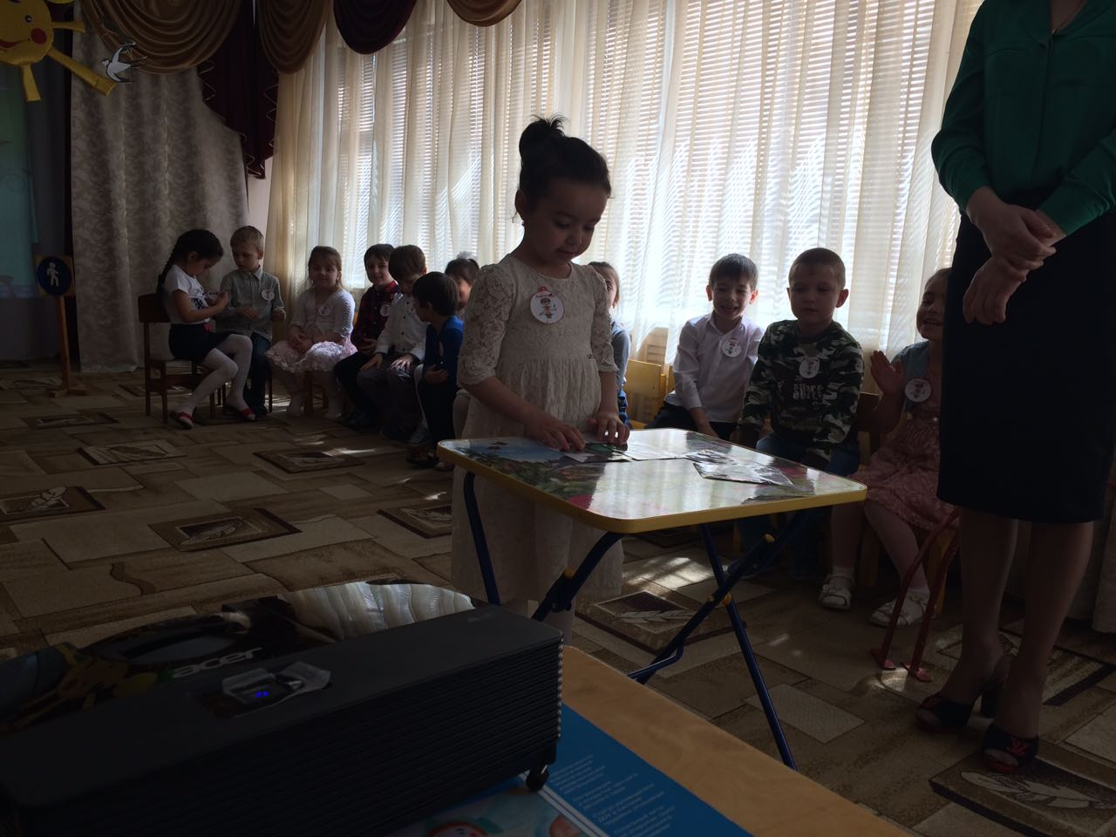

Дети должны быстро правильно выложить на столе модель светофора

***Игра- разминка «Светофор».***

***Показываются поочередно сигналы светофора:***

***Красный- стоять на месте, зеленый – шагаем на месте, желтый- хлопаем в ладоши.***

***КОНКУРС «Дорожные знаки».***

Выходят по два ребенка от каждой команды. Дети выбирают дорожные знаки для водителей и для пешеходов.

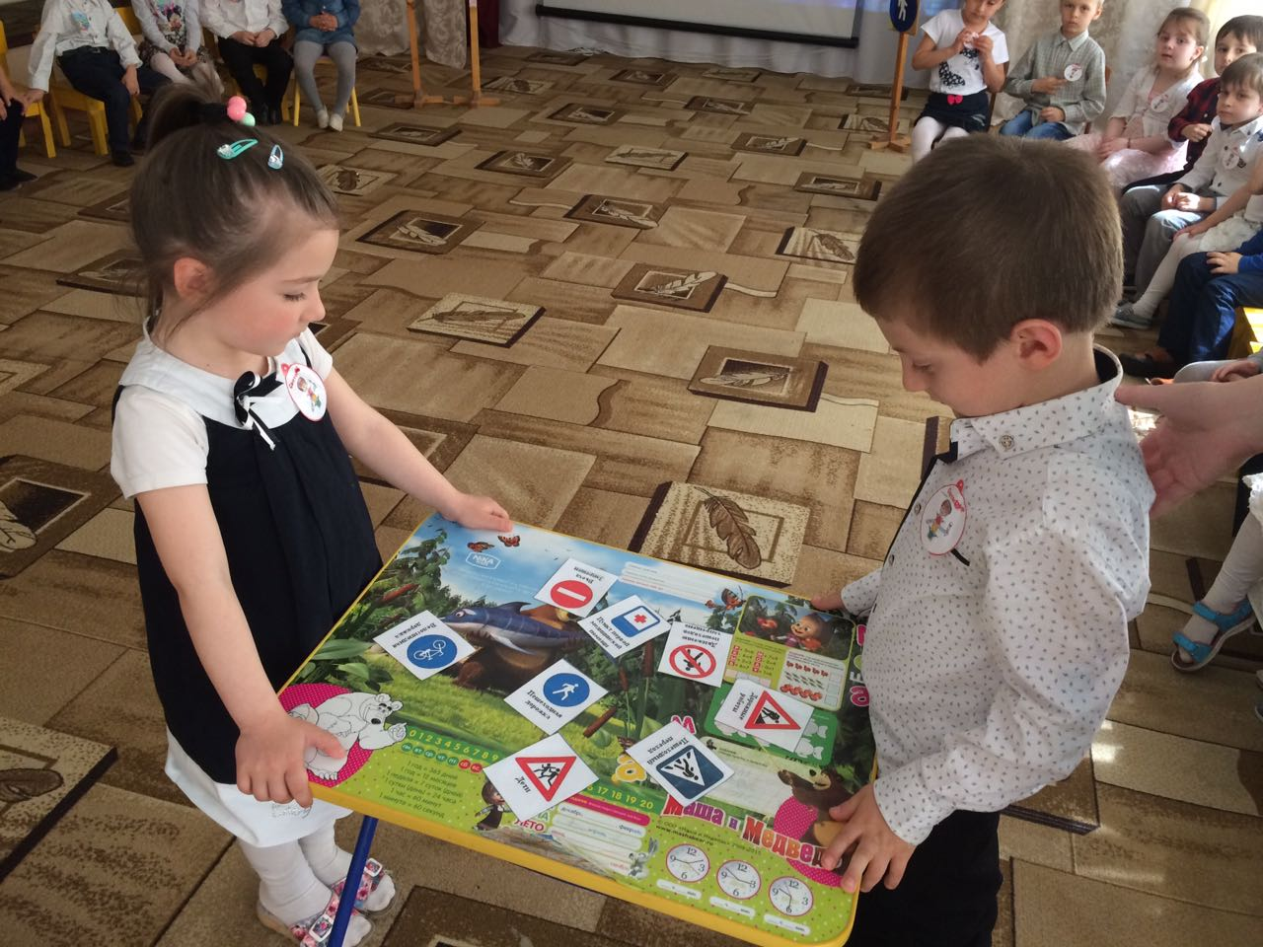

***КОНКУРС «Загадок»***

***1.Тихо ехать нас обяжет***

***Поворот вблизи покажет***

***И напомнит, что и как.***

***Вам в пути…(дорожный знак)***

***2.Что за зебра на дороге?***

***Все стоят разинув рот.***

***Ждут, когда мигнет зеленый,***

***Значит это …(переход)***

***3.Пьет бензин , как молоко,***

***может бегать далеко.***

***Возит грузы и людей, ты знаком конечно с ней.***

***Обувь носит из резины, называется..(машина)***

***4. Подошли мы к мостовой***

***Знак висит над головой***

***Человек шагает смело***

***По полоскам черно-белым.(пешеходный переход)***

***5.Я хочу спросить про знак,***

***Нарисован он вот так:***

***В треугольнике ребята***

***Со всех ног бегут куда-то.(осторожно дети).***

***ЭСТАФЕТА***

***Игра «Запрещается — разрешается»***

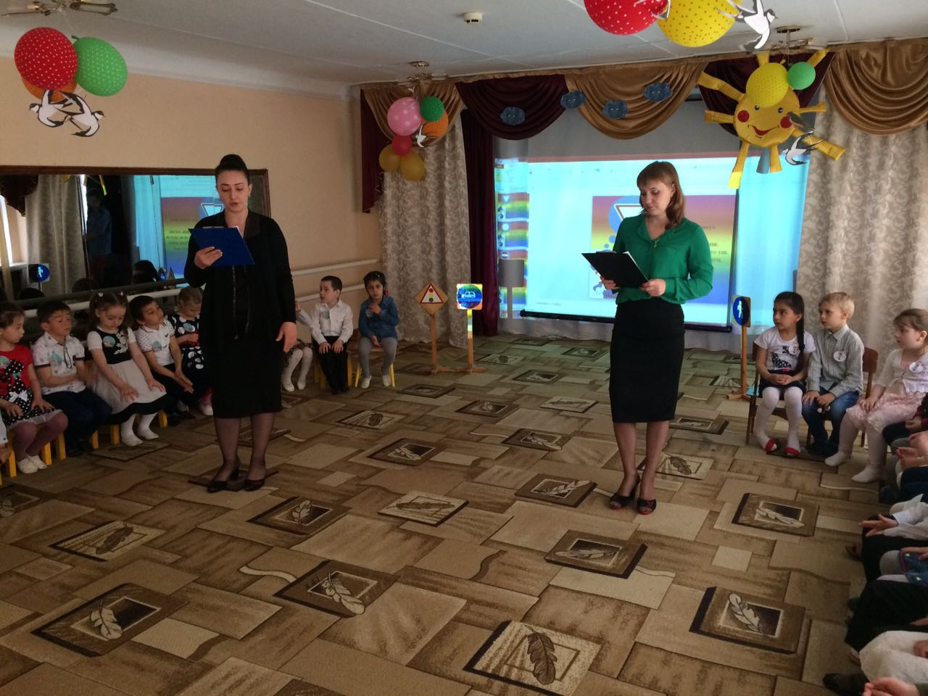

***Ведущий задает вопросы, а дети отвечают «разрешается» или «запрещается».***

***Идти толпой по тротуару...***

***Перебегать улицу на красный свет...***

***Переходить улицу на красный свет светофора...***

***Играть возле проезжей части…***

***Уважать правила движения…***

***Уступать место старшим в общественном транспорте...***

***Обходить стоящий транспорт спереди***

***Конкурс «Капитанов»***

***Найти и отобрать картинки с изображением:***

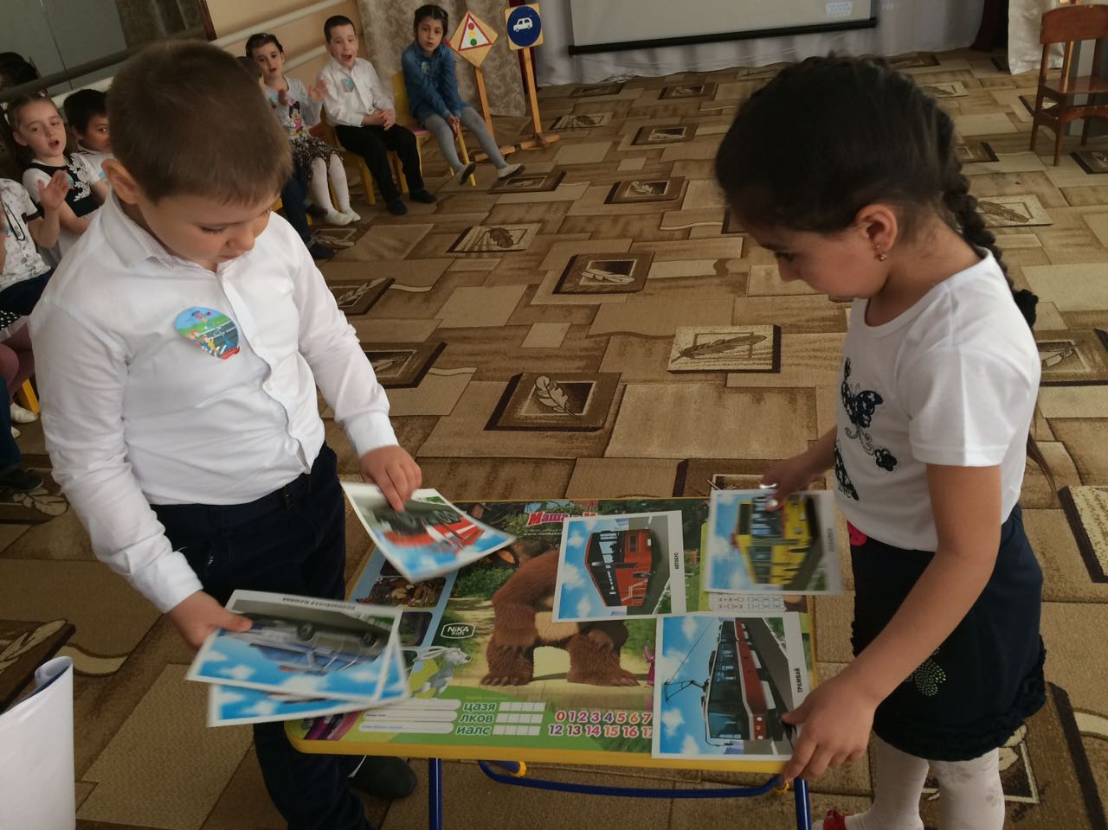

***1 капитан— общественного транспорта.***

***2 капитан— специального транспорта.***

#### Игра «Лучший водитель»

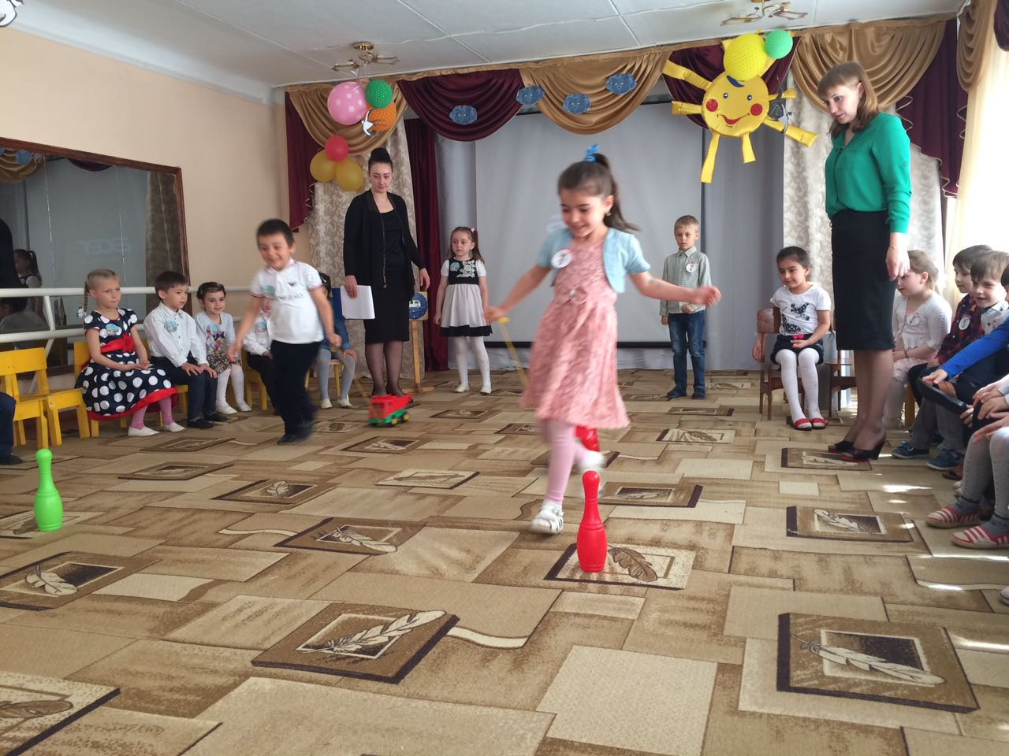

***Игрокам команд нужно провести машину на веревочке вокруг препятствий как можно быстрее и точнее,чтобы не «попасть в аварию»***

***Эстафета«Собери пешеходный переход.»******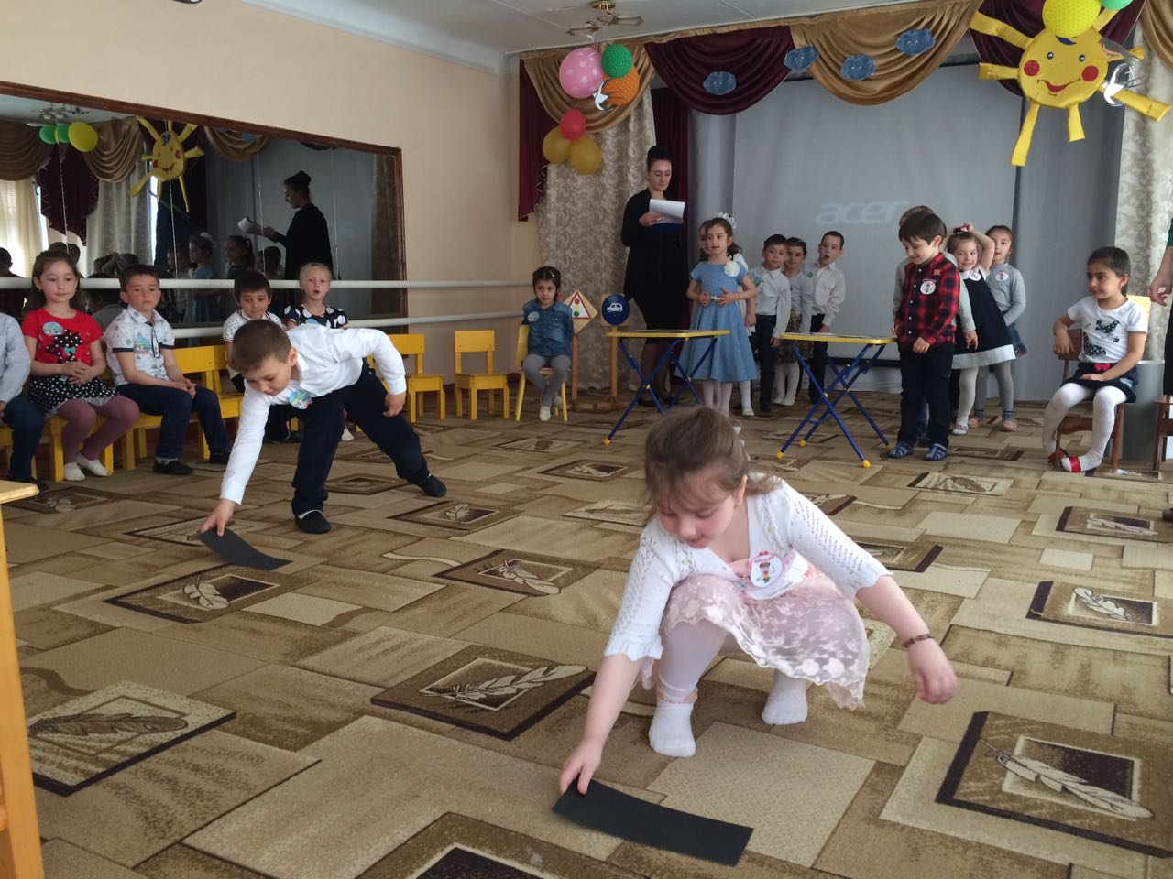***

***Участники по очереди добегают до ориентира и выкладывают из полос пешеходный переход.***

***Ведущий:Победила дружба!! Вы все очень  хорошо  знаете правила дорожного движения и надеюсь их применяете на улице.***

***СВЕТОФОР:  Молодцы ребята, вы показали отличные знания***

***Путь домой не будет страшен вам,***

***Если точно и без  сомненья***

***Соблюдать правила дорожного движения.***

***Ведущий:На этом наш веселый КВН закончен .Желаю вам быть послушными пешеходами и соблюдать ПДД.***